統一学習資料 登山と気象知識

Ⅰ 登山と気象

１ 日本にやってくる気団
日本は周囲を海に囲まれており、四季の変化に富んでいる。それぞれやって来る空気の性質が違い、それによって我々は季節を感じる。かなり広い範囲に同じような性質を持った空気の塊を気団という。

（1）シベリア気団
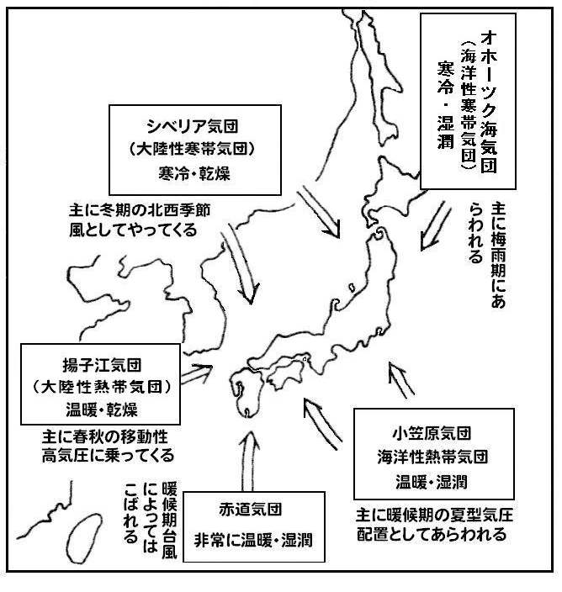
冬季しばしば現れ、日本に寒気を運んで来る。大陸奥地で育った冷たく乾いた空気であるが、日本にやって来る時、比較的暖かい日本海で水蒸気の補給を受けるので雲ができ、日本海側の地方や山岳に雪を降らせたりする。冬型の気圧配置の時はこの気団が流れ込むが、上空に寒気を伴うと冬型は強まり寒波の襲来となる。
（2）オホーツク海気団
梅雨期に日本付近に冷気と湿気を送り込む気団。この気団と、南の小笠原気団との力のつり合いによって、日本付近に梅雨前線が形成され、梅雨現象を起こす。停滞性があり、時には冷気により北日本の太平洋側に“やませ”（冷たい東風。またそれに伴う気温低下や霧の発生などを含めた現象全体をさす意味でも使われる）を吹かせ、冷害を引き起こして稲作に大きな影響を及ぼしたりする。
（3）小笠原気団
南海上から日本付近を広く覆い、暑い夏
の主役となる気団で、暖かい湿った空気を
送り込む。その上、強い日差しにより内陸
図１ 気団とその性質
では高温となり、蒸し暑さを増す。
（4）赤道気団
南方洋上の非常に湿った暖かい空気で、台風や熱帯低気圧によって運ばれる気団。したがって、強い風や強いにわか雨を伴うことが多く、大きな被害をもたらすこともしばしばある。

２ 日本の天気の変化
日本の天気は一般的に西から東に変化する。高気圧も低気圧も西から東に移動し、その平均時速は約40kmであるが、時には時速60㎞以上のこともあれば、停滞することもあるので、絶えず気象通報を聞くことが必要である。

３ 山の天気
山の天気は一般的に平地より悪くなるのが早く、また、天気の回復も遅れる。天気予報や気象通報は平地の情報が主であり、山の天気は半日くらいずれることが多い。

４ 山の気温と風
（1）気温
地表から高度約11㎞まで、気温は高度を増すとともに低下する。その割合を気温減率と言う。普通は高度1,000ｍにつき6.5℃低下する。
（2）気圧配置と風
風は気圧の高い方から低い方に向けて吹くが、高気圧から低気圧に向けて一直線にではなく、自転の影響を受け、北半球では等圧線を右斜めに横切るように吹く（図２・３・８を参照）。等圧線の間隔が狭いほど風が強い。
（3）風と体感温度
体感温度とは、実際の気温よりも風によって人の体が感じる温度のことを言う。
体感温度は、一般的に風速１メートル毎秒につき１℃低くなると言われているが、単純に気温から風速を引いた値とはならない（風と体感温度の関係を表す公式としては「リンケの式 （ 体感温度 ＝ 気温－４× ）」が知られている）。さらに衣類が濡れている時は、わずかな風でも体熱を激しく奪うようになるため、夏山でも凍死することがある。

５ 天気図上の主な記号とその特徴
（1）天気図
天気図は、同一時間に観測した気象要素をもとに天気の分布を示したものであり、天気の変化の予測に活用できる。主な情報は、各地の天気・風向・風力、高気圧・低気圧・前線等の位置で示される。特に高気圧、低気圧、前線の特徴を理解すると天気判断に役立つ。
（2）高気圧
記号は「Ｈ」または「高」で中心の気圧が示される。高気圧とは気圧の絶対値できまるのでなく、周囲との相対的なもので気圧の高い部分が高気圧となる。
高気圧は図２のように、北半球ではその中心より下降気流となって右回りに風が吹き出し、雲が発生しないので天気がよい。
（3）低気圧
記号は「Ｌ」または「低」で中心の気圧が示される。低気圧も高気圧と同じように周囲との相対的な気圧で決まる。図３のように、北半球では、その中心に向かって左回りに吹き込み、上昇気流となって雲が発生するため天気が悪い。上昇気流が悪天に結びつくことは、低気圧以外でも、地形的に起こる冬季の日本海側の降雪や、日射による夏の雷といった例で知ることができる。
普通、低気圧といっているのは温帯低気圧で、熱帯性の台風とは区別される。一般に温帯低気圧は次に述べる前線をともない、悪天をもたらす。

下降気流となり、上空より断熱昇温する空気が降りる
上昇気流となり、断熱冷却する空気が昇ってゆく
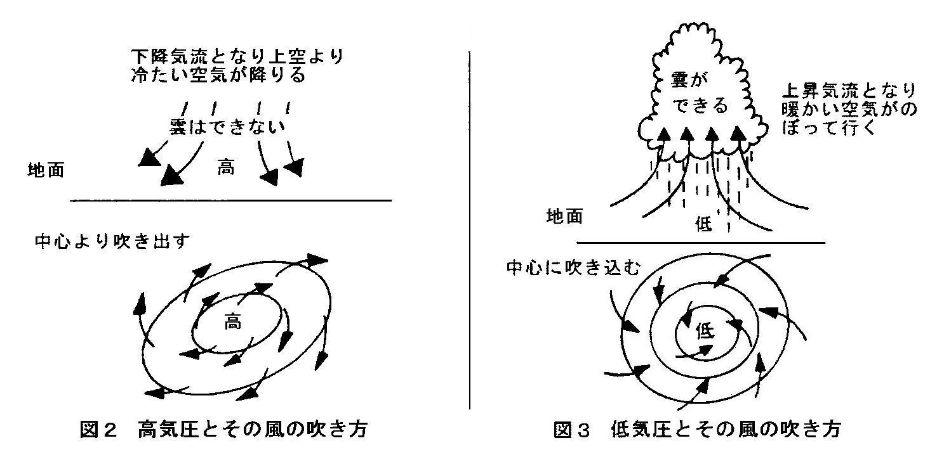

（4）前線
性質の異なった気団が接触すると、気団同士は簡単には混ざらず、その間に境界面ができる。この境界面を前線面、地上と交差した所を前線と言い、天気図に記入される。前線には４種類あり、それぞれの特徴があり、天気図には図４のような記号で表される。
① 温暖前線
温暖前線は、暖気団と寒気団がふれあう所で、暖気団の勢力が強く寒気団の上にのし上がって進み、上昇気流となって雲を発生させ雨を降らせる。図５は温暖前線の断面と天気図の関係であり、前線を境に風向や天気の変化がある。
一般に温暖前線は低気圧の東または南東にのび、次のような特徴がある。
- 接近にともなって図５のような雲の変化があり300～400㎞くらい近づくと雨になる。
- 移動速度が比較的遅く、雨域が広いので雨が長く続く。
図４ 前線とその種類および記号
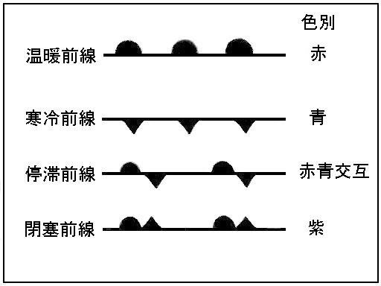
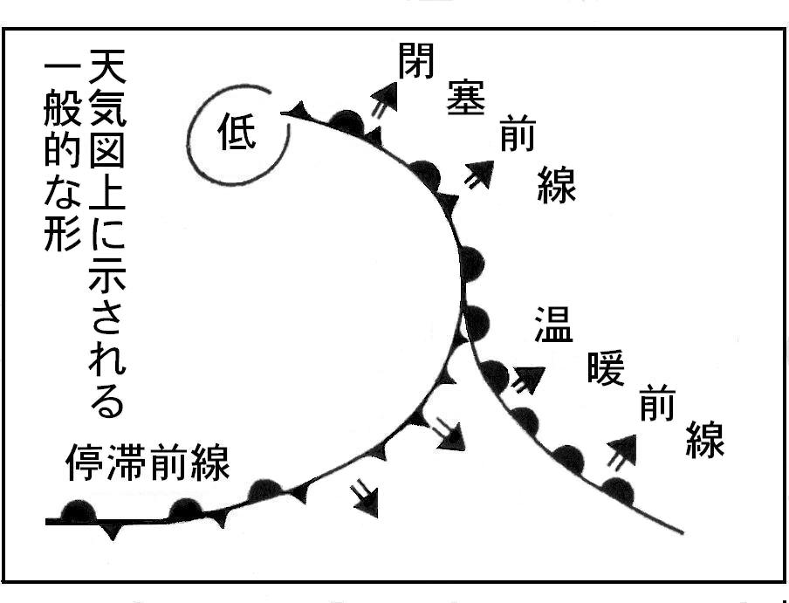
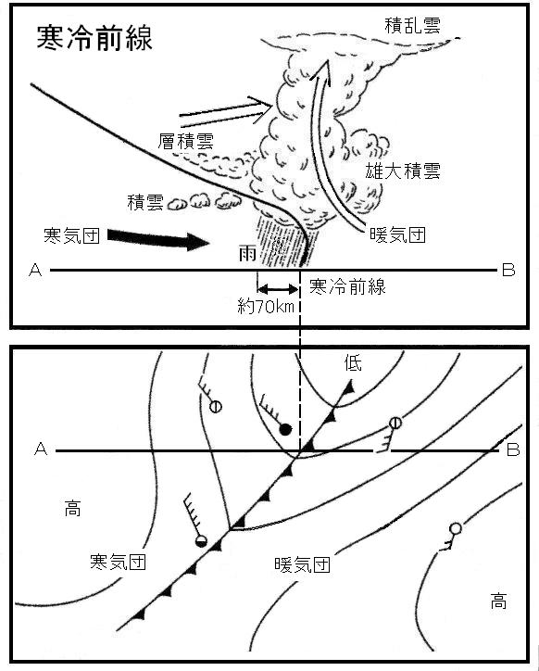
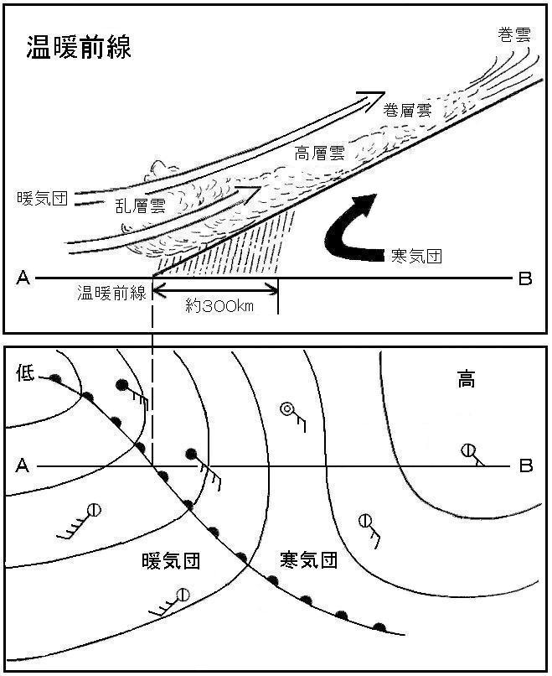
図５ 温暖前線
図６ 寒冷前線
図５ 温暖前線

② 寒冷前線
寒冷前線は温暖前線と逆に寒気団の勢力が強く、暖気団の下にもぐり込んで暖気団を押し上げながら進み、急激な上昇気流となって雄大積雲や積乱雲を発生させ雨を降らせる。
図６は寒冷前線の断面と天気図の関係を示したもので、前線を境に風向や天気の変化がある。寒冷前線は一般に低気圧の西側または南西側に伸び、次のような特徴がある。登山中は寒冷前線の動きに対して、注意が特に必要である。
（ア）寒冷前線が接近すると雄大積雲や積乱雲が発生して雷鳴を聞くことがある。
（イ）移動速度が速く、雨の区域は狭く、にわか雨である。
（ウ）雷や突風をともなうこともあり、時にはひょうやあられを降らせる。
（エ）通過後は急に気温が下がり、風向も変わり天気がよくなることもある。
（オ）弱い寒冷前線では、風向が変わって気温が下がる程度の時もある。
③ 閉塞前線
温暖前線と寒冷前線をともなった低気圧が進むにつれ、速度の速い寒冷前線が温暖前線に追いつくと、寒冷前線は追い越すように温暖前線の下にもぐり込むので、温暖前線は押し上げられて上空に残り、温暖前線と寒冷前線が重なりあったかっこうになる。このような状態になった前線を閉塞前線と言う。閉塞前線ができるとその低気圧は衰弱に向かう(図７)。
④ 停滞前線
停滞前線は、寒気団と暖気団の勢力が同じくらいであって移動しにくい前線を言う。実際には寒気団が北に、暖気団が南にあり、それを境に東西に伸びる前線となる。前線の北側では上層に暖気がはい上がり帯状に雲ができる。
日本付近では６～７月にできる梅雨前線が代表的であり、梅雨前線上を小さな低気圧が西から東に移動し悪天をもたらす(図８)。
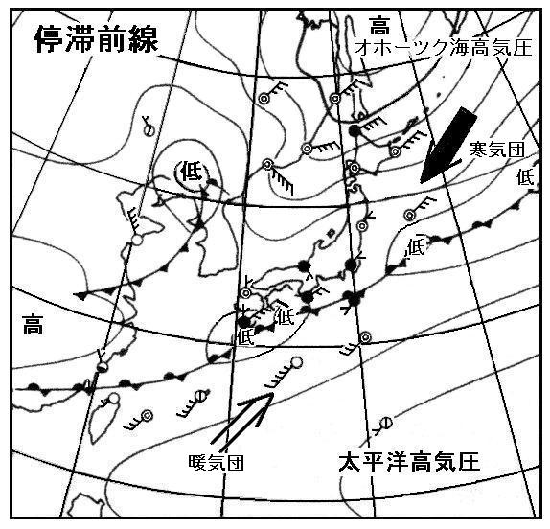
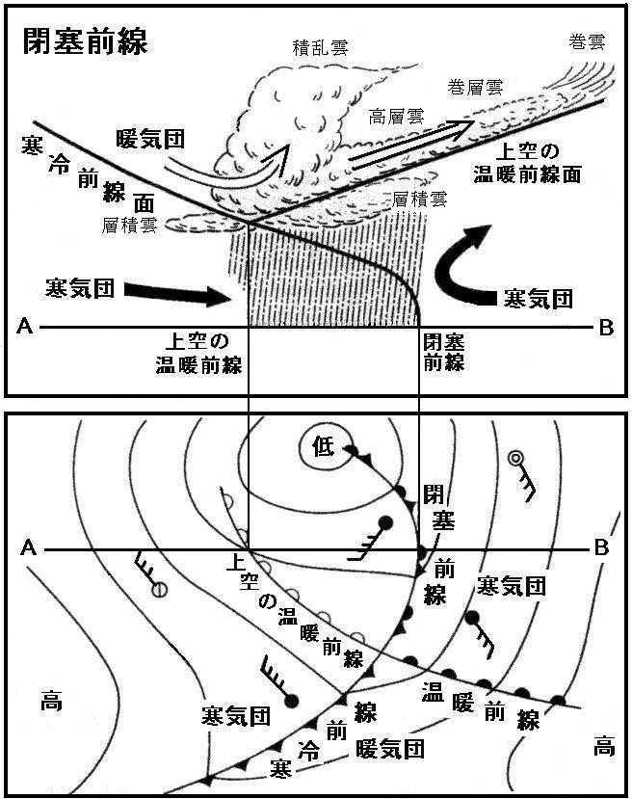
停滞前線の位置は南北に上がったり下がったりと多少の移動がある。
図９ 修正加工あり
図８ 停滞前線

図９ 修正加工あり

図７ 閉塞前線（寒冷型）

６ 雷
雷は激しい上昇気流が主な成因となり発生する。夏は、強い日差しで地表面が熱せられ、上昇気流が生じて雄大積雲が発生し、さらに発達すると積乱雲になって雷が発生する。その特徴は以下のとおりである。
雷に遭って避難するよりも、予測して避けることが第一である。
（1）雷は特に夏の午後、山間部に発生しやすく、一度発生すると２～３日続く。夏型の気圧配置では前日より１～２時間発雷が早くなる傾向がある。入山日に山小屋や入山口で、前日に雷があったかとその発雷の時刻を聞くとよい。
（2）雷は上層と下層の気温差が大きいとき（大気の状態が不安定であるという）に多く発生する。中部山岳での例では、朝６時の御前崎の気温と富士山頂の気温差が
25℃以上…90％発雷 20℃以上…70～80％発雷 15℃以下…発雷なし
であったと言われている。朝の気象通報を聞くと参考になる。ただし上記の気温差でも風が強い時は発雷しないので、天気予報とあわせて聞くとよい。
（3）上空に冷たい空気が入って来ている時は、雲の変化や各地の気象台の天気予報に特に注意する。また、ＡＭラジオの空電雑音は予知の参考になる。
（4）雷は局所的であるので、自分の所は晴れていても、周囲の山に積乱雲が発生している時は雲と雲との間の空電があるので周囲にも気を配らなければいけない。
（5）雷の発生は午後が圧倒的に多いが、午前でも発生することがある。
（6）雷についての一般的な観天望気
ア 朝から積雲が出ていて蒸し暑い日には雷が起きやすい。
イ 空が乳白色に白っぽく見えるときは雷が起きやすい。
ウ 上層の雲の流れが北よりで、しかも蒸し暑いと雷が起きやすい。

７ 台風
台風は熱帯地方で発生する低気圧で、風速により台風と熱帯低気圧に区別され、中心付近の最大風速が17メートル毎秒以上になったものを台風と言う。
台風の風速は、台風それ自身の渦としての流れと、台風を流す一般流とが合成されたもので、進行方向の右側では左側より強まる。
台風の素人予報は非常に困難であり、また北緯25°～30°を過ぎると急に速度が速くなることや進行方向が変わることがあるので、台風情報を絶えず聞き、早めに下山することが第一である。

８ 観天望気と天気図の利用
（1）観天望気
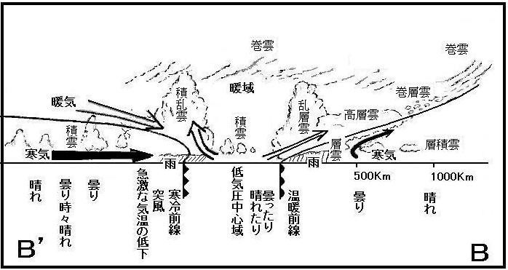
観天望気とは視界内の雲、風、気温の変化や大気現象(日暈、月暈など)を観察して１日または数時間先の天気を予測することである。雲、風、気温の変化などに注意を払うことが大切である。また、夕焼けや朝焼け、日暈、月暈などの大気現象と雲の関係を知らなければならない。そのほか、寒い、蒸し暑い、音の聞え方などの変化に注意する。
（2）観天望気と天気図の組み合わせによる天気の予測
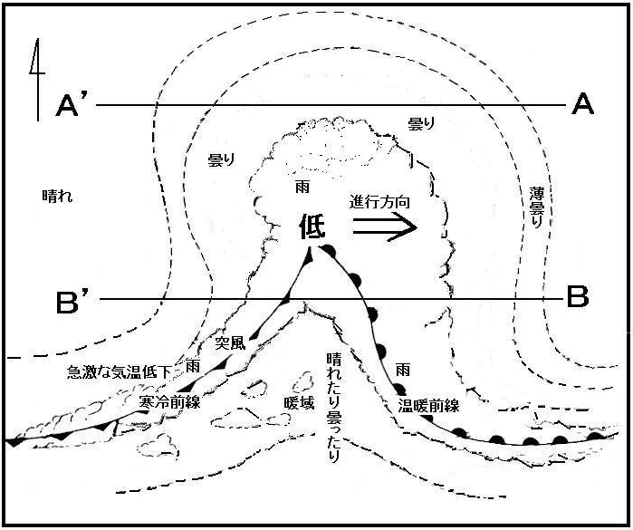
観天望気だけによると、いったん天気が悪くなると回復の判断が困難である。また悪くなる雲の変化があっても、低気圧の位置と自分の場所により判断を誤ることがある。天気図と組み合わせた方法をとれば、２～３時間くらいの正確さで判断でき、また悪天の程度や回復もわかる。
図９の低気圧が接近した場合を例にとると、Ａ－Ａ’に位置するパーティは雲の変化で低気圧の接近を知り、雨を予測することになるが、実際は、薄曇り→曇り→曇り→晴れとなる。
一方、Ｂ－Ｂ’に位置するパーティは、雲の変化で低気圧の接近を知って雨を予測し、その予測どおり雨になるが、前線間の晴れ間を天候回復と誤ることもある。
薄曇り→曇り→雨→曇り→晴れ
→曇り→雨→曇り→晴れ
図９
（前線間の晴れは一時的なもので、その後の天気は急に変わり、気温が下がる）
このように天気図を頭に入れて観天望気をすれば比較的正確に予測でき、前線間の一時的晴れ間を天候回復と見誤るという失敗が防げる。
まず天気図を毎日見て、雲や風の変化に注意することが大切である。

９ 雲の種類と観天望気
観天望気をするには雲の変化を観察することが最も大切である。そのためには雲の種類、その特徴と天気の関係を知らなければならない。
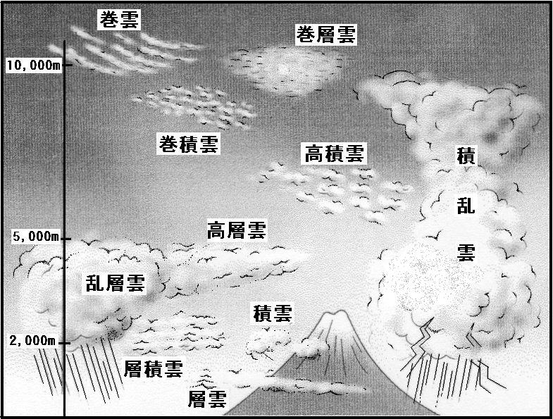
lO種雲形で天気を予測するには、天気予報や天気図と組み合わせながら、各雲形の移り変わる過程を観察することが大切である。
（1）巻雲（通称：すじ雲）
青空高く絹糸を引いたような、あるいは乱れ髪のような、あるいは、はけを引いたような真っ白な上層の雲で、氷の粒（氷晶）でできている。巻雲には低気圧や前線を伴っているものとそうでないものがある。前者は時間とともに全天に広がり悪天の前ぶれとなる。天気図や天気予報を参考に変化する過程が大事である。
（2）巻積雲（通称：うろこ雲、いわし雲、さば雲）
小さな粒状または波形の線状をした雲で群生しているのが特徴。上層の雲で、氷の粒（氷晶）でできている。巻雲の次に巻積雲が現れるときは、温暖前線や熱帯低気圧の接近時であることが多く、順番にこの2つの雲がみられると悪天となる可能性が高い。
図10 １０種雲形 （『山岳気象入門』 山と渓谷社）引用
（3）巻層雲（通称：うす雲）
高い空一面を絹の薄い白ベールでおおったような上層の雲で、氷の粒（氷晶）でできている。雲の存在に気づきにくいことも多いが、太陽や月の周りに輪が見える（日暈・月暈）のが特徴である。低気圧や温暖前線が近づくと現れることが多く、悪天の前ぶれとされる。
（4）高積雲（通称：ひつじ雲）
巻積雲よりは塊りが大きいが、小さな雲がまだら状、または帯状に群れている。白色で、下部が灰色を帯びており、氷晶または水滴でできている中層の雲である。空の一部にある時はよいが、空一面に広がってくると悪天の前ぶれであり要注意である。また上空の風が強い時はレンズ雲を発生するが２～３分で消滅することもある（注：レンズ雲は巻積雲や層積雲でも発生する）。高積雲は、空に広がるか消滅するかの観察が大切で、広がる速さと量に要注意である。
（5）高層雲（通称：おぼろ雲）
全天に厚い灰色の雲が広がり太陽や月がおぼろになる。この雲は主に低気圧に伴った温暖前線面上に現れるので、気温が上がってくれば６～12時間後には80％以上雨となる。
（6）層積雲（通称：うね雲）
高積雲のように小さな塊りでなく、より大きな塊りが群れをなす下層の雲である。うね雲の通称の通り、畑のうねのように波打った形になることが多い。層が薄く、青空がのぞくような時はよいが、全天に広がり明るさがなく、次々に雲が発生する場合は悪天の前ぶれである。広がるか消滅するかを観察するのが大切である。
（7）層雲（通称：霧雲）
薄く層状に広がる最も下層の雲である。暖かい水面からの水蒸気が冷たい気流で冷やされたり、暖かく湿った気流が冷たい地表に触れて冷やされたりすることなどで発生する。層雲が地上に降りると霧となる。
（8）乱層雲（通称：雨雲、雪雲）
層状に厚く広がる暗灰色の雲で、雲の下から見ると暗く、どの部分からも太陽や月が透けて見えることはない。低気圧や温暖前線の接近に伴い、高層雲に続いて現れ、本格的に雨や雪を降らせる。
（9）積雲（通称：綿雲）
一般的には、晴天時に観察される綿状の雲。雲の上部は丸く盛り上がり雲底は平らである。夏の日中に発生して夕方消える時は、翌日も晴天が多い。ただし、悪天時に発生するものや悪天に結びつく積雲もある。
（10）積乱雲（通称：かみなり雲）
積雲が大きく発達したものを雄大積雲というが、それがさらに発達して対流活動が盛んになったものである。夏の日射が強いときのほか、寒冷前線付近でも発生する。雄大積雲や積乱雲は入道雲ともよばれる。雷雨、ひょう、突風などをともなうので要注意である。

10 まとめ
（1）登ろうとする山域の季節による気象の特徴について調べ、装備を考えることが大切である。
（2）入山の１週間程度前より天気の変化を調べ、その周期を知る。また、週間天気予報も参考にするとよい。
（3）観天望気と天気図の組合せが大切である。天気図が書けるだけでなく天気図から必要な情報を読み取れることが重要なことである。
（4）天気図は放送を直接天気図用紙に記入するようにしないと山では実用にならない。そのためには、普段の練習の積み重ねが大切である。
（5）ラジオは大事な装備であり、必ず持参して天気予報と気象通報を聞く。特に出発前にその地方の放送局の周波数を調べて記録しておく。
（6）温度計も大事な装備である。気温の変化で天気の変化を予測することができる。
（7）行動中は地点名、標高、時刻、天気、風向、風力、雲形、雲量を記録することによって、その変化と速度で天気の変化を予測する資料となる。
（8）出発日の天気図を持参して天気図作成の参考にし、読む時は変化を比較して今後の予測をする。
（9）沢の遡行中は、上流での雷雨などによって増水することもあるので、天気予報に注意が必要である。
（10）天気予報や天気図は平地のことで、山では早く悪化し遅くまで続く。
（11）濡れて風にあたると予想以上に急激な疲労に陥るので風の強い時は早めに雨具を着用する。
（12）山の天気判断は専門家でも難しいことがあり、悪くなると思ったら早めに安全対策をとることが第一である。

Ⅱ 地上天気図の書き方

１ 準備
必要な物：ＡＭラジオ、日本気象協会版ラジオ用天気図用紙１号（初級用）、筆記用具。
筆記用具は黒・赤・青・紫のペンと黒鉛筆が便利。なお、黒一色でもかまわない。

２ 放送
気象通報は次のラジオ局で放送している。
・ＮＨＫ第２放送 ９：10～９：30 ６：00の情報
・ＮＨＫ第２放送 16：00～16：20 12：00の情報
・ＮＨＫ第２放送 22：00～22：20 18：00の情報
なお、放送で使用された原稿は翌日以降、気象庁のホームページで見ることができる。

３ 放送年月日などの記入
放送が始まる前に、まず用紙左上の欄に何時の気象情報なのか（放送の時間ではなく）を書いておく。
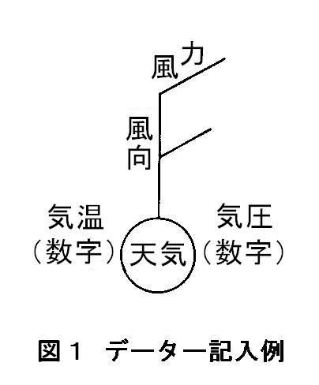
４ 各地の天気の記入
（1）情報が消えないように黒ペンで書く。
（2）記入の仕方は図１を参照。原則として、気圧は10の位以下の2桁を円の右上に、気温は左上に書く。
（3）天気記号は図２の日本式天気記号で記入する。
（4）富士山は、気温を図３のように書く。
（5）入電なしの時は何も書かない。
（6）風向、風力、気圧、気温のいずれかが不明の時は、そのデータを書くべき場所を空白にしておく。また、「風弱く」の場合は何も書かない。
（7）２つの地点の風矢羽が重なってしまうときは、矢羽を必ずしも地点の円から書かなくてもよい。気圧、気温の数字も同様で多少位置をずらしてもよい。ただし、他の地点のデータとまぎらわしくならないように注意すること。
（8）漁業気象や等圧線記入の際に、情報を隠してしまわないように注意すること。
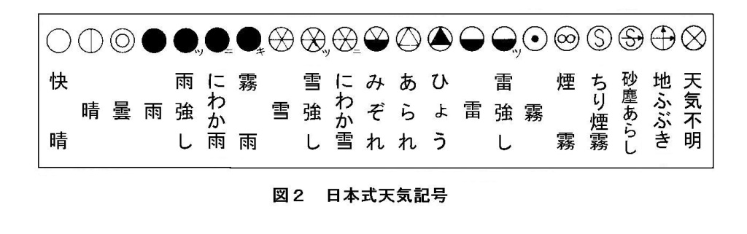
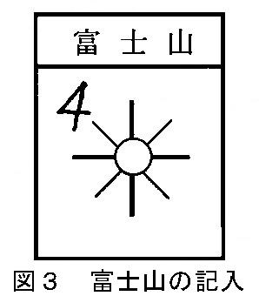
５ 船舶の報告の記入
（1）情報が消えないように黒ペンで書く。
（2）放送された地点を求め、その位置に円を書き、各地の天気と同様に記入する。

６ 漁業気象の記入
（1）低気圧は中心に×印をつけ、気圧と低気圧の記号（Ｌまたは低）、進行方向の矢印、速度を赤または黒で書く。
（2）前線は、閉塞前線は紫の（もしくは赤と青を重ねた）線もしくは記号、温暖前線は赤の線もしくは記号、寒冷前線は青の線もしくは記号、停滞前線は赤・青交互の線もしくは記号でなめらかにつなぐ。
（3）熱帯低気圧はＴＤまたは熱低、台風はＴまたは台と記入する以外は低気圧に準じる。
予報円の大きさは緯度線の間隔（２°は約220km）を目安にして書く。また、低圧部はその位置に×印をつけないこと以外は低気圧に準じる。
（4）霧の海域、強風の海域は記入しなくてもよい。
（5）高気圧は、中心に×印をつけ、気圧と高気圧の記号（Ｈまたは高）、進行方向の矢印、速度を青または黒で書く。
（6）高気圧・低気圧とも、ゆっくりはＳＬＷ（方向が入る）、停滞はＳＴＡ、ほとんど停滞はＡＬＭ－ＳＴＡと書く。
（7）暴風域などの台風データは、作図のじゃまにならないように空白域等に書く。

７ 等圧線の記入
（1）等圧線は書き直しができるように鉛筆で書く。その際、他の情報を隠してしまわないように注意する。
（2）放送等圧線は放送された地点を順に、なめらかにつなぐ。
（3）その後、各地の気圧データをもとにして２㍱ごとに等圧線を引き、990、1000、1010など10の倍数の等圧線は太くして気圧を記入する。
（4）等圧線の注意点
ア 等圧線は枝分かれしない。交差しない。図の端以外ではとぎれない。
イ 放送地点から離れた場所の気圧は、周辺のデータを参考にして推測する。
ウ 前線の所では等圧線の方向が急角度で変わることが多い。
エ 一般に低気圧の中心に近いほど等圧線の間隔は狭く、高気圧の中心に近いほど広くなる。
オ 台風等の中心部の等圧線は、10㍱ごとの省略法でもかまわない。
カ 各地点の気圧値は小数点以下を四捨五入したものであり、また局所的な原因や標高補正に
より２㍱くらいの誤差がある場合もある。

８ 解析・予報
予報する場所と時間を明記して、天気・風向・気温などの傾向を、その根拠とともに書く。

参考資料 気象庁風力階級表
風力階級 | 陸上における状態 | 地上１０ｍにおける相当風速(m/s)
０ | 静穏、煙はまっすぐ昇る。 | ０．０～０．２
１ | 風見には感じないが、風向きは煙のなびきでわかる。 | ０．３～１．５
２ | 顔に風を感じる。木の葉が動く。風見も動き出す。 | １．６～３．３
３ | 木の葉や細かい小枝が絶えず動き、軽い旗は開く。 | ３．４～５．４
４ | 砂ほこりが立ち、紙片が舞い上がる。小枝が動く。 | ５．５～７．９
５ | 葉のあるかん木が揺れ始める。池または沼の水面に波頭が立つ。 | ８．０～10．７
６ | 大枝が動く。電線が鳴る。傘はさしにくい。 | 10．８～13．８
７ | 樹木全体が揺れる。風に向かって歩行が困難となる。 | 13．９～17．１
８ | 小枝が折れる。風に向かって歩けない。 | 17．２～20．７
９ | 人家にわずかな損害が起こる。トイが取れ、煙突が倒れ、瓦がはがれる。 | 20．８～24．４
10 | 陸地内部では珍しい。樹木が根こそぎになる。人家に大損害が起こる。 | 24．５～28．４
11 | めったに起こらない。広い範囲の破壊を伴う。 | 28．５～32．６
12 | 被害はいよいよ甚大。 | 32．７以上

あとがき
このテキストは、全国高体連登山専門部の内部資料として(財)日本気象協会のご協力をいただいて作成しました。内容は高校生の登山活動に必要と思われるものに限られており、部分的には高体連登山専門部として独自に整理・確認していることが含まれています。そうしたことから組織外への二次利用は行わないようにしてください。
また、より詳しく勉強する時は巻末の引用・参考文献を活用してください。
平成15年11月 全国高等学校体育連盟登山専門部

［引用・参考文献］
登山実技教本＜基礎編＞ 日本山岳協会
新・天気予報の手引 著者：安斎政雄 編集：日本気象協会 発行：㈱クライム
わかりやすい天気図の話 編集：日本気象協会 発行：㈱クライム
天気図の書き方手引 著者：大塚龍藏 編集：日本気象協会 発行：㈱クライム
天気図の見方手引 著者：大塚龍藏 編集：日本気象協会 発行：㈱クライム
高みへのステップ－登山と技術－ 著作権所有：文部科学省 発行：㈱東洋館出版社
山岳気象入門 著者：村山貢司・岩谷忠幸 発行：山と渓谷社

―改訂記録―
平成16年11月 一部改訂
平成20年11月 一部改訂
平成24年 2月 一部改訂

